# Funcionamiento básico del desarrollo web:

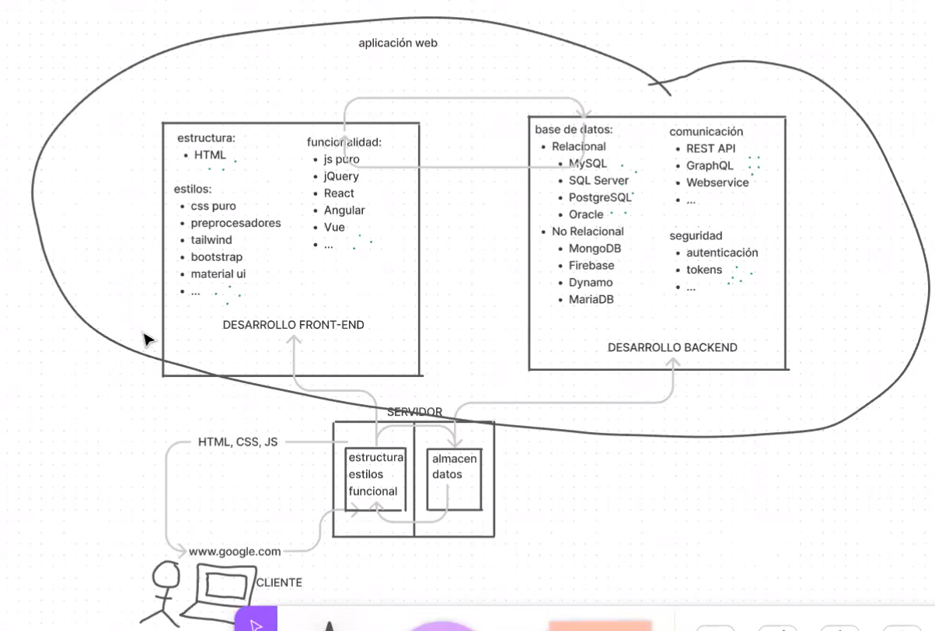

# Git

git branch -a: ver lista de ramas existentes local y remotamente

git checkout -b nombre_del_branch: crear rama local y cambiarse a ella.

git checkout -b nombre_del_branch origin/nombre_del_branch: crear un nuevo branch localmente, basados en el branch remoto.

git pull origin nombre_del_branch: hacer un pull, para asegurarnos que nuestro nuevo branch esté actualizado

git checkout nombre_rama: cambiarse a la rama nombre_rama.

ls -l : ver archivos contenidos en la rama con tipo de acceso y permisos

code . : abrir vs code con el proyecto actual

git status -sb: estado actual de cambios. M significa modificado sin agregar al flujo de git, M significa modificado y ya agregado al flujo de git.

git add . : agrega todo lo modificado al flujo de git, es decir, lo deja en lista de espera para cargarlo al servidor remoto.

git add nombre_archivo: agrega el archivo al flujo de git.

git commit -m “Mensaje” : confirma cambios con mensaje.

git push: publica los cambios en el servidor remoto.

git log: ver historial de versiones con su clave en la rama actual, por si se quiere regresar a alguna de esas versiones.

git branch -d localBranchName: borrar branch local

git push origin --delete remoteBranchName: borrar branch remota.

git fetch --all: traer los branches del repositorio remoto al local.

Ver Tus Remotos

Para ver los remotos que tienes configurados, debes ejecutar el comando git remote. Mostrará los nombres de cada uno de los remotos que tienes especificados. Si has clonado tu repositorio, deberías ver al menos origin (origen, en inglés) - este es el nombre que por defecto Git le da al servidor del que has clonado:

$ git clone https://github.com/schacon/ticgit

Cloning into 'ticgit'...

remote: Reusing existing pack: 1857, done.

remote: Total 1857 (delta 0), reused 0 (delta 0)

Receiving objects: 100% (1857/1857), 374.35 KiB | 268.00 KiB/s, done.

Resolving deltas: 100% (772/772), done.

Checking connectivity... done.

$ cd ticgit

$ git remote

origin

También puedes pasar la opción -v, la cual muestra las URLs que Git ha asociado al nombre y que serán usadas al leer y escribir en ese remoto:

$ git remote -v

origin https://github.com/schacon/ticgit (fetch)

origin https://github.com/schacon/ticgit (push)

# VS Code

Configuración de settings.json:

{

    "liveServer.settings.donotShowInfoMsg": true,

    "editor.linkedEditing": true,

    "editor.fontFamily": "Verdana",

    "terminal.integrated.fontSize": 14,

    "terminal.integrated.fontFamily": "monospace",

    "terminal.integrated.cursorStyle": "line"

}

editor.linkedEditing sirve para que cambie las etiquetas al tiempo la de apertura con la de cierre.

# HTML

## Secciones y textos

<section> para crear secciones.

Dentro del <body> hay que crear <header>, <main> y <footer>.

<article> sirve para escribir un artículo grande, por dentro irían los <p> que son párrafos.

<span> es para textos cortos.

Htmlcheatsheet.com para encontrar etiquetas útiles

## Imágenes

Utilizar tamaños de imagen de alrededor de 100 kB ya que tienen equilibrio entre calidad y velocidad de descarga, si son muy pesadas se demoran en cargar y la experiencia de usuario se perjudica bastante. Formatos jpg, png o svg. Tener cuidado con el copyright.

Formas de insertar imágenes:

* Localmente (./ruta)
* Fotos en la nube, en un Content Delivery Network (CDN)

CDNs de fotos: unsplash, pexels

Para organizar imágenes:

* Colocarlas dentro de un div y este tendrá una clase en CSS.
* La clase de CSS asigna el tamaño del div.
* Se crea una clase para las imágenes contenidas en esos div con la propiedad object-fit: *opcion*;

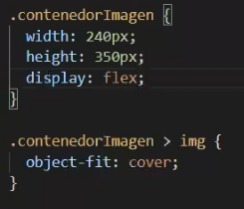

## Formularios

Es buena práctica colocar el for en el label y el name en el input para que se asocien. placeholder es lo que aparece como guía en el input.

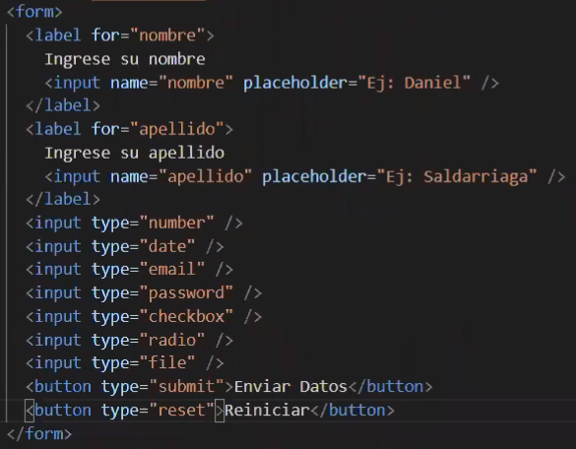

# CSS

No recomienda usar selectores id por ser muy específicos y difíciles de mantener.

La jerarquía de CSS es primero los id, luego los selectores de etiqueta igual que las clases. Lo normal es usar las clases para aplicar estilos, es lo recomendado.

## Display

Todos las etiquetas de html tienen un display por defecto. Para conocerlo se inspecciona la página así:

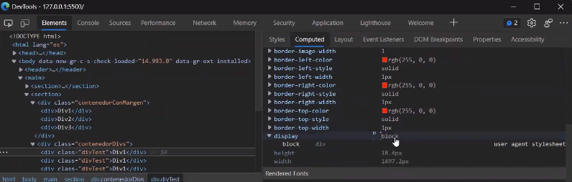

Los más utilizados son block, flex y grid.

Display block: Toma todo el espacio hacia arriba, abajo, izquierda y derecha que el elemento tenga disponible. Por eso los divs se van hasta el final de la página siempre (hacia la derecha). Por eso los elementos con este display se van ubicando uno debajo del otro.

Display grid: Permite hacer una grilla de elementos dentro del contenedor. Hay que definir cuántas filas y columnas se desean.

# PowerShell

En el video Clase 3 del profesor Daniel Saldarriaga explica como configurar Windows PowerShell para que permita manejar Git, además así queda funcionando la terminal de VS Code para Git también.

# Clases

## Clase 15/09/2021:

Hay que usar Responsive Design: Se acomoda el contenido al tamaño de la ventana

Hay que usar Mobile First: vista para celulares, cuando uno coloca .m antes del dominio se muestra el sitio para móviles

SEO: Search Engine Optimisation: colocar información en el head para que Google encuentre y posicione bien la página.

Weebly: para crear sitios web

HTML semántico: trabajar con las etiquetas propias de HTML para cada sección de la página, la otra forma es usar los divs, esos crean secciones pero no se sabe fácilmente en el código qué representan. Funcionalmente es igual pero en el código es mejor utilizar HTML semántico para que se entienda mejor.

# Extensiones de Visual Studio

* Live Server: para que actualice automáticamente los cambios en el navegador. Luego de instalar se debe dar clic en Go Live en la barra inferior.

# CSS

Los selectores id tienen el mayor peso (se priorizan), luego los selectores de clase y de etiqueta.

La elección del valor de la propiedad se hace en cascada (queda el último)

Si se agrega al valor de la propiedad !important se queda con ese sin importar lo que exista abajo. No se recomienda.

Se puede crear estilos en linea agregando la propiedad style= en la etiqueta de html.

Se puede crear estilos creando una etiqueta <style> en el head y colocando ahí el tipo de elemento a modificar, la propiedad a modificar y el valor.

La forma recomendada es crear un archivo estilos.css en una carpeta styles y en el archivo html colocar en el head la etiqueta <link rel="stylesheet" href="./styles/estilos.css">

Selectores id=”nombre” dentro de las etiquetas están pensados para ser únicos. Con ellos se crea un selector de estilo en el archivo .css así: #nombre{. Son específicos y no es recomendable.

## Clases

Agregar en la etiqueta class=”nombre”. Luego en el archivo css se coloca .nombre{.

Las clases sí se pueden utilizar donde se quiera de forma repetida.

Se pueden agregar varias en una etiqueta, por ejemplo: <p class=”textoGris fondoRojo”, para colocar en css un selector de clase .textoGris{ y .fondoRojo{

Al definir las clases se pueden utilizar modificadores (también se llaman pseudoclases) para que cambie la clase en un momento determinado, por ejemplo con nombredeclase:hover{} se define lo que ocurrirá cuando se pasa el puntero sobre el elemento al cual se le aplica la clase.

## Fuentes

* font-size: tamaño.
* font-weight: grosor.
* font-style: negrita, cursiva.
* font-family: Arial, Helvetica, Sans-serif. En ese orden las colocaría dependiendo de las que tenga instaladas el navegador.

Listas ul: con propiedad list-style: none se quitan las viñetas.

Las listas ul (y quizás otros elementos) traen estilos por defecto, se debe inspeccionar y sobreescribirlos.

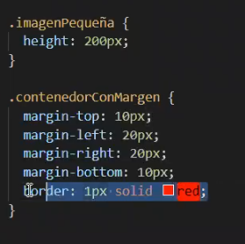

Display: forma en que se organizan los elementos en la página web. Los que más se utilizan:

* Block
* Flex
* Grid

<https://developer.mozilla.org/es/docs/Web/CSS/display>

Unidades de CSS: puede ser mejor trabajar con unidades distintas a las absolutas (px, cm, mm), las relativas son porcentajes.

<https://www.w3schools.com/cssref/css_units.asp>

## Iconos

La página fontawesome sirve para crear links a íconos en html. Colocar este script en public/index.html

<script src="https://kit.fontawesome.com/d4cd33a1a3.js" crossorigin="anonymous"></script>

# Node JS

Entorno de desarrollo basado en JavaScript. Simula el servidor de internet pero en nuestro computador, tiene instalado el motor v8 entonces pemite ejecutar JavaScript, también permite ejecutar las librerías de desarrollo de JavaScript. Las más comunes son:

* Angular
* Vue.js
* React

El gestor de paquetes de Node es **npm**, es como el pip de python. Sin embargo el profesor recomienda **yarn** porque instala paquetes en paralelo y es más eficiente. Se instala en la consola de VS con npm install -g yarn. Documentación: <https://yarnpkg.com>, sirve para instalar paquetes locales. Para instalar paquetes de la nube se usa **npx**.

# React

Librería OpenSource de JavaScript para construir interfaces de usuario

Create React App: se encarga de crear la aplicación con todo lo que se necesita de React. <https://create-react-app.dev/>

Para iniciar un proyecto con React se debe ejecutar

npx create-react-app *nombredelaaplicacion*

Es una recomendación del profesor, para ahorrar trabajo al iniciar la creación de la aplicación y su configuración.

Prender el servidor local: yarn start por consola ubicándose en la carpeta del proyecto con cd

La carpeta que se crea con el nombre ***node_modules*** es pesada entonces no hay que mandarla a GitHub para que no ocupe mucho espacio y no se vuelva lento. El archivo **gitignore** que se crea trae escrita esa carpeta para que se ignore.

Si se tiene creado un proyecto con HTML normal previamente, entonces se copia todo lo del proyecto de React con excepción de ***node_modules*** a la carpeta del proyecto que se tenía.

Luego estando en el proyecto se ejecuta yarn install y yarn start

En el video Clase 9 en 1h:20m explica el paso a paso de crear un proyecto con React

## Archivos de React

* Package.json: nombre, dependencias y scripts. Es importante cambiar el nombre de la aplicación, la versión y decir que no es privada sino pública, también se ve la versión de React por si acaso se requiera hacer cambios trabajando con nuevas versiones:

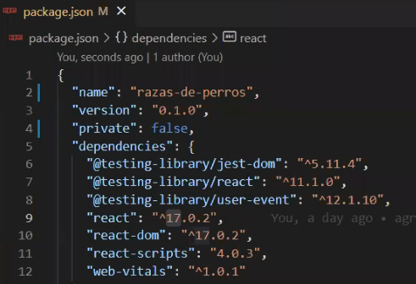

* Carpeta public: se colocan configuraciones del proyecto
* ./public/index.html:
  + Hay que cambiar configuraciones en el **head** (títulos, descripciones, scripts externos, favicon), **excepto los estilos**, por ejemplo:
    - html lang
    - favicon
  + Dentro de la etiqueta div de la línea <div id=”root”> </div> va a quedar contenida toda la aplicación web que se diseña (no la coloca el desarrollador, se coloca ahí automáticamente por medio de otro archivo con js). La ventaja de eso es que la carga es muy rápida porque solo se carga un árbol y no muchos árboles de componentes. Ese sector está gobernado por javascript.
* Carpeta src:
  + Archivo App.js: aquí está el código html que se visualiza. Aquí se coloca todo lo que está dentro del body en la etiqueta <div className=”App”> </div>

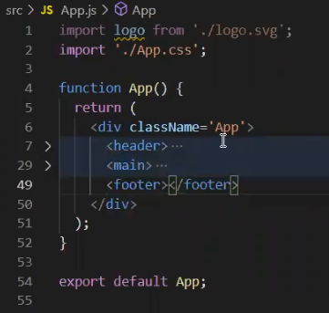

* + Archivo App.css: Aquí se colocan los estilos de la página.
  + La carpeta media deberá ir dentro de la carpeta src.
  + Index.js: código que “inyecta” el html en la página. No se toca.
  + Intex.css: estilos de la aplicación global. Por ahora no es importante.
* Yarn.lock: muestra cada uno de los paquetes instalados y su versión, no tocar ni mover. Si se daña entonces se lo elimina y se vuelve a ejecutar yarn install
* Node_modules: librerías que usa el código para funcionar, nunca hacer modificaciones ni mover.
* Gitignore: le dice a git que ignore ciertos archivos o carpetas, porque no se necesita que se suban, no se requieren históricos, siempre debe existir. Hay que garantizar que aparezca ignorado el **node_modules**.

Todos los códigos que se trabajen con React aunque tengan html van a ser archivos .js porque se gobierna todo el código a través de JavaScript.

La palabra class de html hay que cambiarla por className, para que no haya problema con las clases de POO de JavaScript.

Recomendación del profesor: Crear una carpeta styles en src y allí colocar el archivo App.css cambiándole el nombre por styles.css. Se requiere entonces actualizar el import en el archivo App.js con la nueva ruta y nombre del archivo de estilos.

Para las imágenes se deben importar: import nombredeimagen from ‘./media/imagen.png’. Luego en la etiqueta de la imagen se coloca <image src={nombredeimagen}. Pero es mejor trabajar con el enlace a un CDN, sino toca importar una por una.

## Conceptos de React

Si un archivo de js tiene código html adentro es una buena práctica cambiarle la extensión al archivo por .jsx, así ayuda con la predicción del código. Entonces se hace el cambio con App.jsx

TODOS los códigos de componentes y páginas que se elaboran en React tienen que estar dentro del **return** de una **función de JavaScript**. La forma anterior de trabajar era con **clases** de JavaScript

Componentes: La manera de trabajar es crear funciones cuyo return sea código html, luego se utilizan esas funciones como **etiquetas html personalizadas**, de esa forma se reutilizan rápidamente (eso es **modularizar** el código):

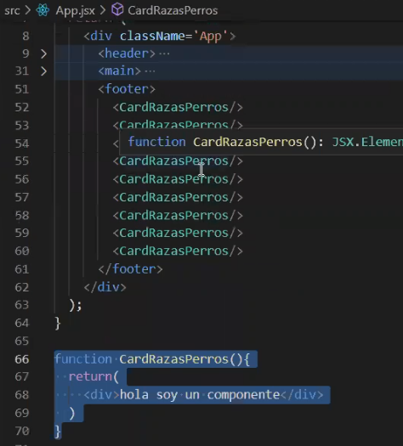

## JavaScript

Usar tres iguales (===) para comparar porque verifican valor, tipo y nulidad.

Los objetos de JavaScript son como los diccionarios de Python, sirven para almacenar cualquier tipo de información.

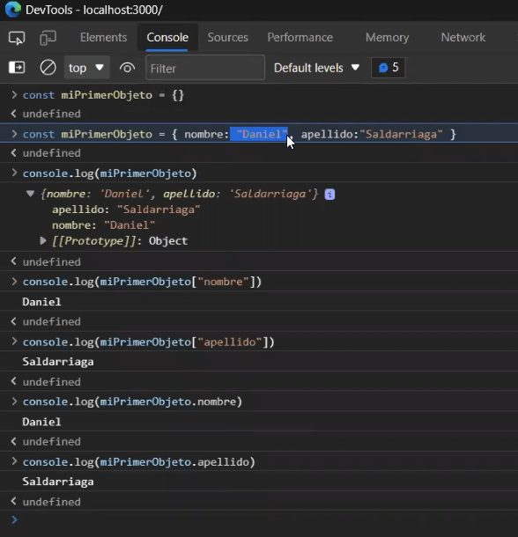

Los parámetros se pasan a través de un objeto que usualmente le llaman “props”, nombreRaza e imagen son atributos del objeto props:

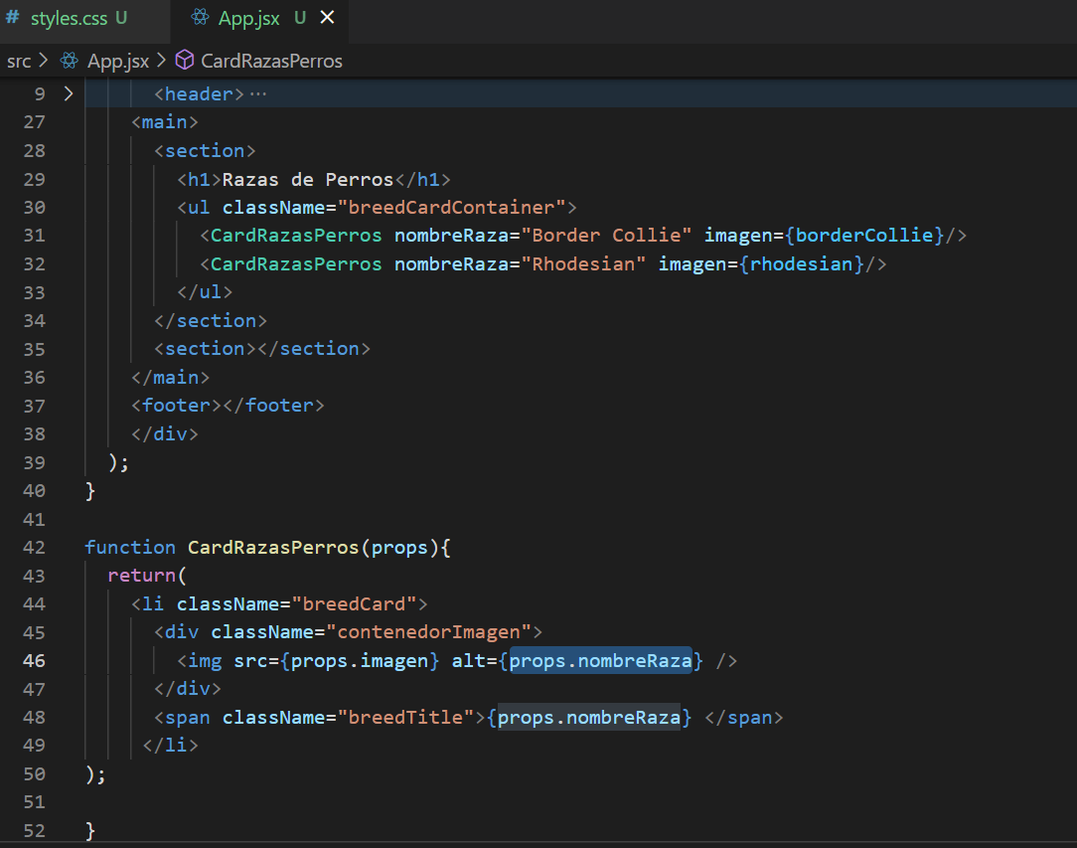

La forma que recomienda el profesor es desestructurando el objeto, es decir, solo haciendo mención a los atributos directamente en el input de la función, es más fácil de ver en el código:

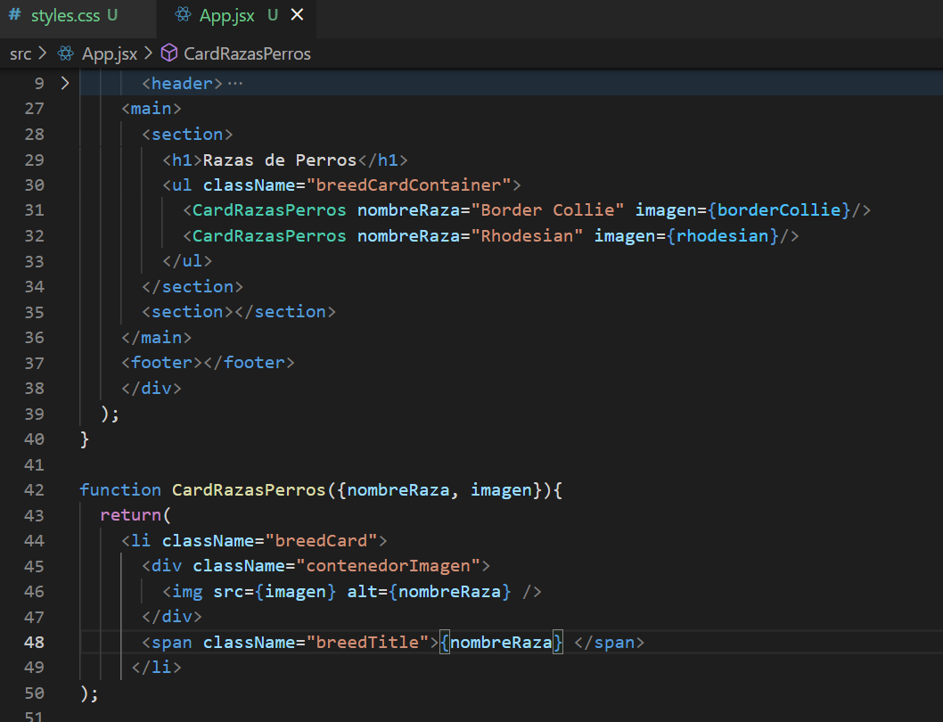

Lo mejor es colocar los componentes en un archivo aparte y carpeta aparte con la instrucción de exportar al final y la instrucción de importar al inicio del archivo que lo utiliza:

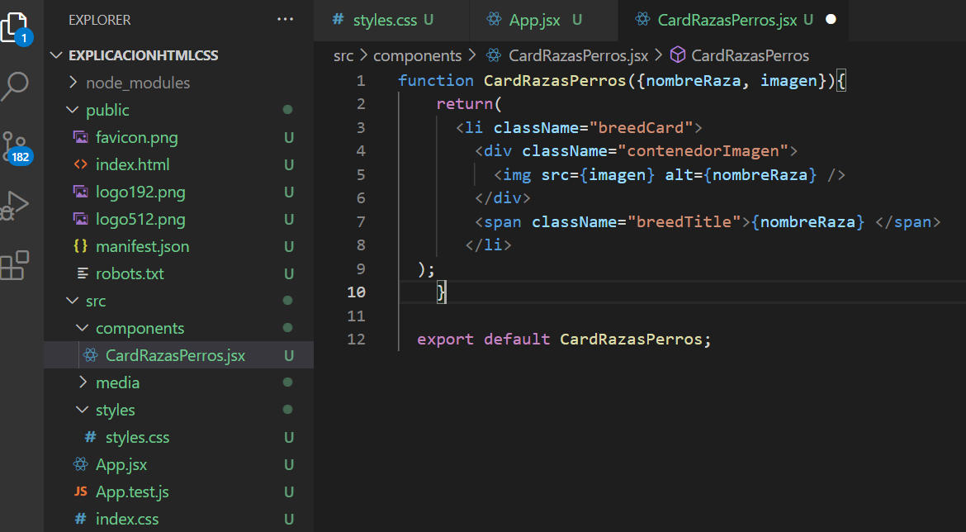

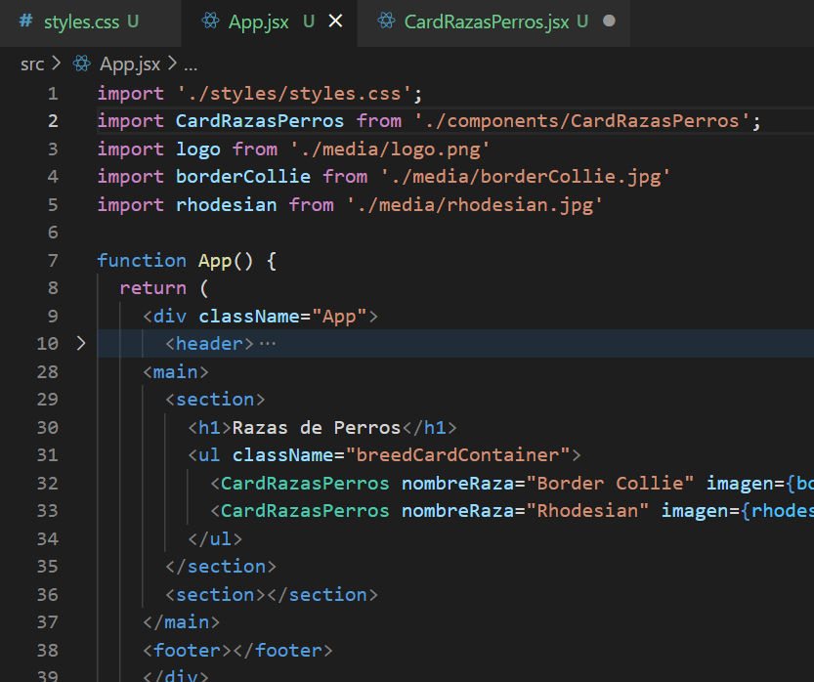

## Extensiones de VS Code para trabajar con React

Simple React Snippets; ES7 React/Redux/GraphQL/React-Native snippets

## Ruta de importaciones (no funcionó)

El profesor recomienda crear el archivo jsconfig.json con el código siguiente, para que en baseUrl tome por defecto ./ y así evitar el manejo de esa nomenclatura para referirse a la ubicación de las importaciones en las diferentes carpetas del proyecto. El import queda absoluto respecto a la raiz del proyecto.

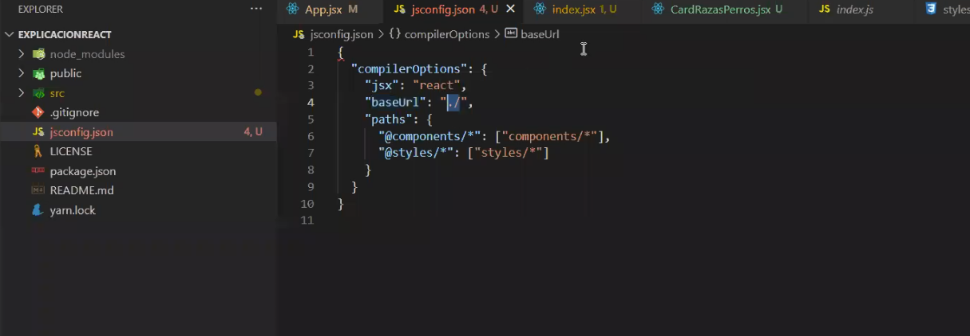

## Navegación entre páginas

Yarn add react-router-dom

Con esa **librería** agregada se puede hacer la gestión de rutas dentro de la aplicación.

Instrucciones y ejemplo para iniciar: <https://reactrouter.com/web/guides/quick-start>

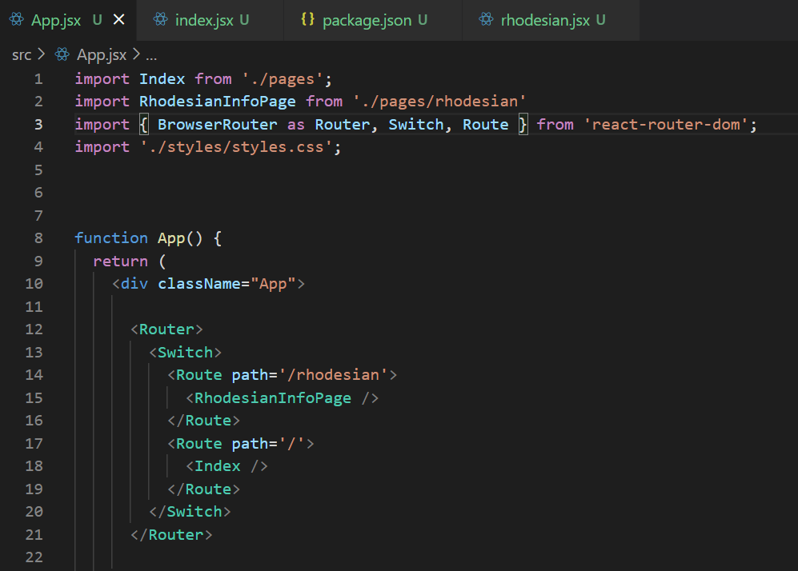

Index se pone de última y con el path vacío

Para que se pueda acceder con url/rhodesian

Para que se pueda acceder con url/index

Para que el componente de la card de razas sirva de enlace a la página correspondiente se usa **<Link>**, que también se importa de la librería **react-router-dom** (también se podría utilizar un anchor **<a>** pero es más demorado en cargar porque cada vez hace la petición al servidor):

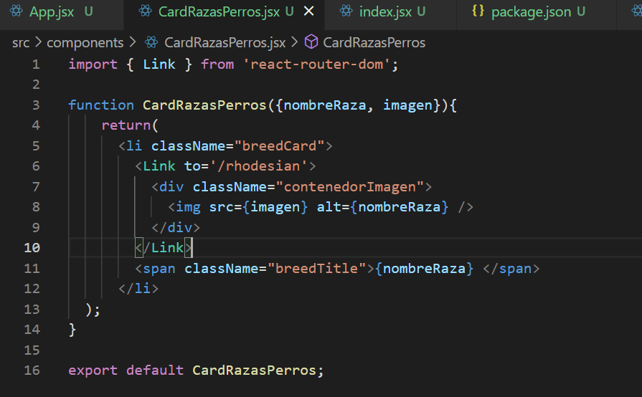

De esta manera en App.jsx se coloca el router con la navegación y en la carpeta pages cada una de las páginas del sitio web con extensión .jsx

## Escritura de funciones para evitar hoisting?

Tipos de variables (constantes?) en javascript:

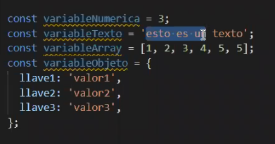

Se deben definir las funciones dentro de variables, llamadas arrowfunctions:

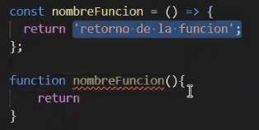

Deben retornar solo un componente padre, si hay varios muestra error. Se usa un <div></div> si se quiere aplicarle un estilo a ese conjunto de etiquetas (para asignarlo a ese div), sino es mejor colocar un componente vacío <></>

Entonces lo que se hace es crear un componente para el Header y se lo importa en index y en las páginas que se necesite.

También se crea el componente para el footer y gracias a las extensiones instaladas de snippets se teclea **rafce** y genera el código de un footer:

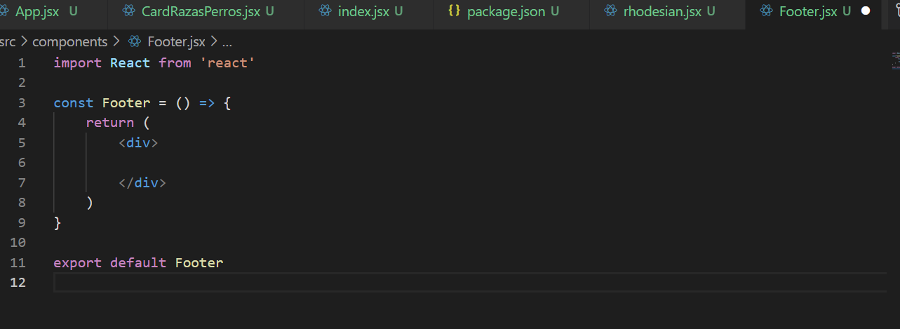

Crea el arrowfunction, exportación y el div se lo cambia por footer para mejorar la sintaxis del código.

## Layouts

Es el esquema del sitio web, ideal que se utilice en todas las páginas.

Construir layout con el nombre Layout.jsx. Con el comando rafce se genera rápidamente el código base con la arrowfunction:

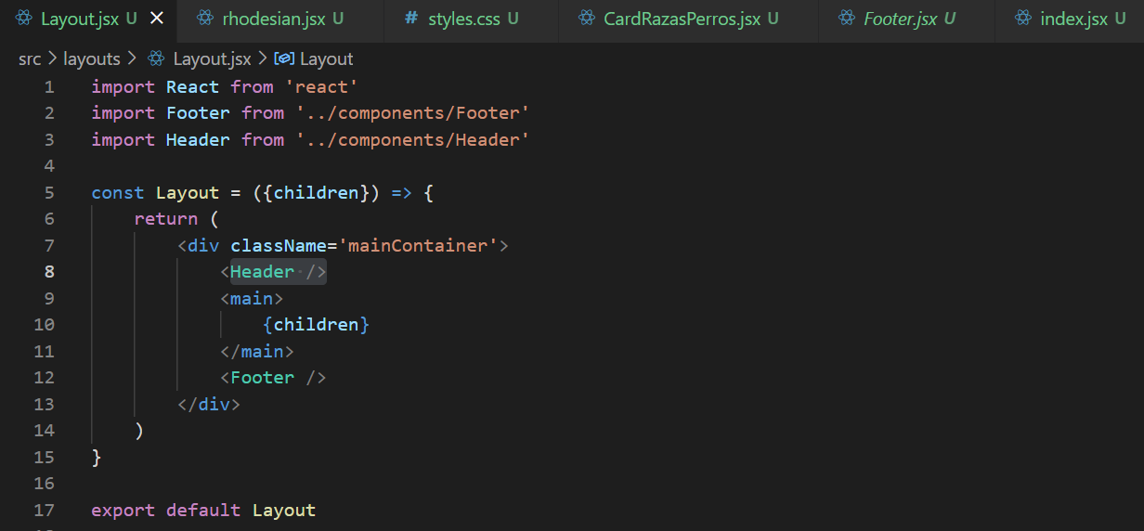

Luego de construido el layout con un input llamado children se utiliza en las páginas donde se requiere y solo se coloca el contenido que va en el main:

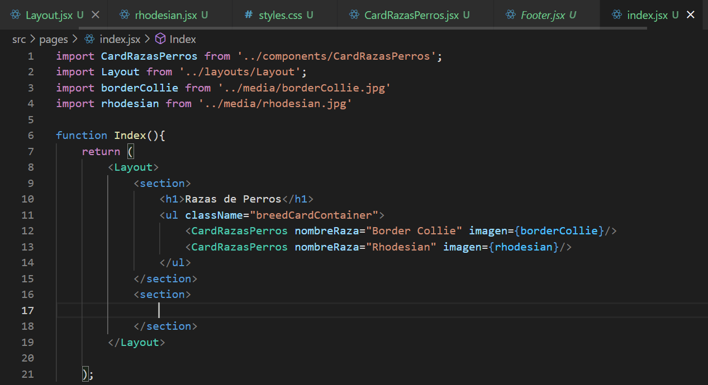

Así solo se tiene que importar el layout en las páginas que se creen, sin necesidad de importar el header y el footer cada vez.

Sin embargo la recomendación del profesor Daniel Saldarriaga es colocar el layout en la página App.jsx donde están los routes, encerrando justamente todo el switch, en lugar de colocar el layout en las páginas individuales:

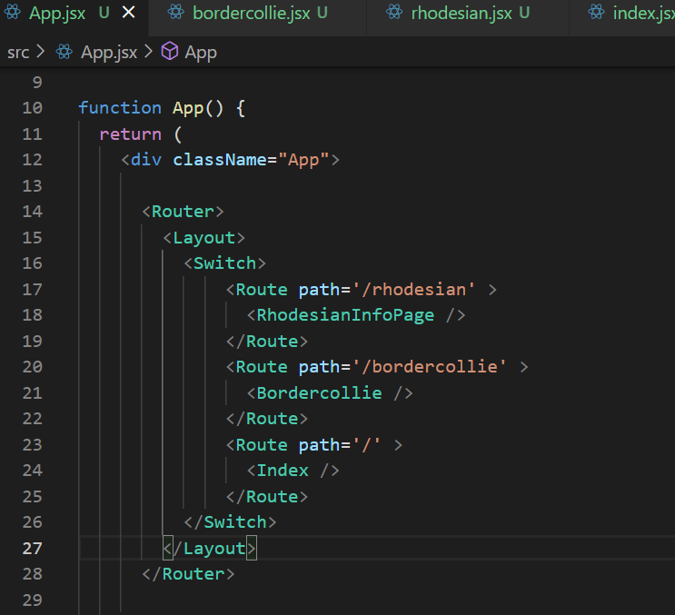

## Librerías de estilos

En GitHub: ExplicacionEstilos

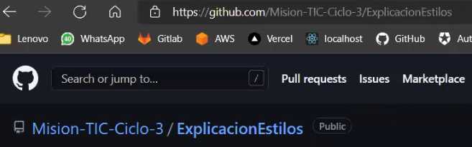

**Estilos visuales:** Bootstrap: <https://getbootstrap.com/docs/4.1/getting-started/introduction/>

Probablemente la más utilizada.

Sirve para utilizar estilos predefinidos para componentes

Se instala con el comando: yarn add bootstrap, ubicándose en la carpeta del proyecto, luego se importan en el archivo que se requiera, en el ejemplo el profesor lo importó en App.js, era un ejemplo solo para eso. Hay que hacer el add en cada proyecto donde se quieran utilizar.

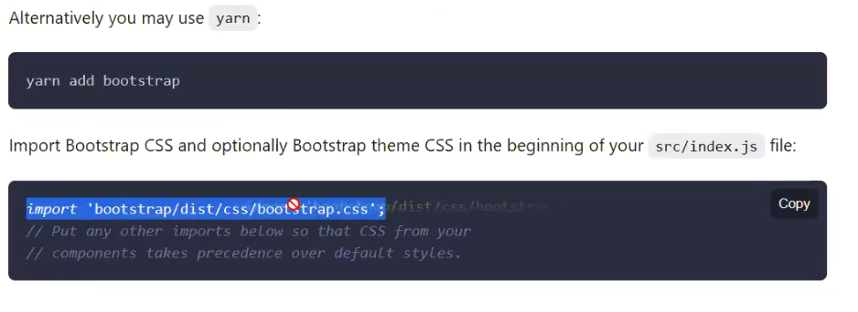

Luego se copia el componente que se desee agregar teniendo cuidado de colocar className en lugar de class:

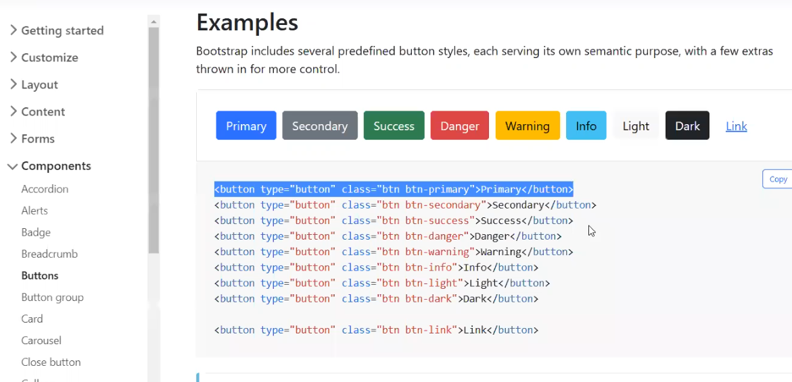

Si se desea quitar algún atributo de una clase de bootstrap se debe buscar la propiedad usando el navegador y F12, para saber cuál es el atributo y luego sobreescribir el atributo en una clase que se llame igual en un archivo de estilos propio, el cual se debe importar en una línea posterior a la de bootstrap, para que así quede sobreescrito (css funciona en cascada, toma lo último).

Estilos funcionales: **Tailwind**: es la recomendada por el profesor Daniel Saldarriaga. Tiene mucha facilidad para crear Responsive y para modificar rápidamente el estilo, solo es difícil de instalar en react, aquí el procedimiento de instalación:

<https://tailwindcss.com/docs/guides/create-react-app>

en la clase 12 a partir del minuto 55 el profesor Daniel realiza la instalación de tailwind.

Para ayudar a autocompletar los nombres de las clases que usa Tailwind se emplea este complemento:

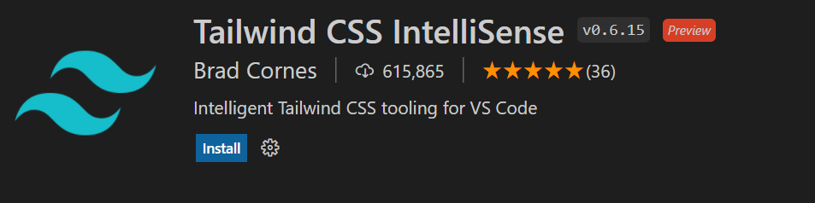

Tailwind no impone el estilo de los componentes, deja esa decisión al programador pero facilita el uso de estilos.

**Sass**: es una manera diferente de trabajar con CSS. <https://sass-lang.com/guide>

Es un preprocesador de estilos. Convierte lo que uno le escriba en CSS puro, está por encima de los estilos.

Es una librería (?) que instalo en el proyecto para poder escribir CSS de una manera diferente.

Se instala con yarn add sass

Los archivos deben crearse con extensión **.scss**

Se puede crear un archivo con colores como variables y luego se importa ese archivo en los estilos para usar esas variables, así uno define una paleta de colores con nombres personalizados.

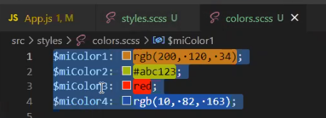

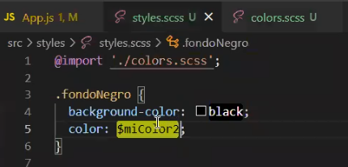

Se pueden crear mixins que son como funciones con varios atributos a los cuales se les pasa los valores de las variables y luego se utilizan como clases.

**Metodología BEM**: sirve para organizar la escritura de estilos y no perder tiempo buscando y entendiendo el código.

Librería **material ui**: <https://mui.com/getting-started/usage/>

Librería **polaris**: <https://polaris.shopify.com/components/get-started>

# Formularios

El profesor Daniel Saldarriaga recomienda trabajar con html y css puros para formularios (sobre todo para la validación del formulario), luego de entender bien esa parte proceder con formularios de tailwind, bootstrap, etc.

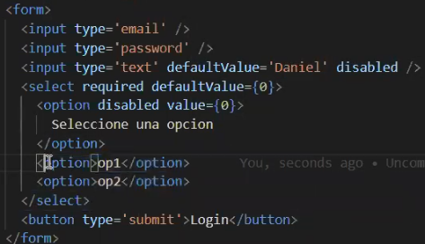

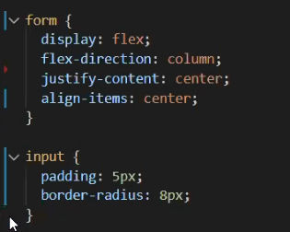

Usar required en los inputs y type=’submit’ en el botón garantiza que se obligue al usuario a digitar todos los campos. Si el botón es de este tipo se puede usar el evento onSubmit para el formulario y ejecutar una función.

# Ejemplo concesionario

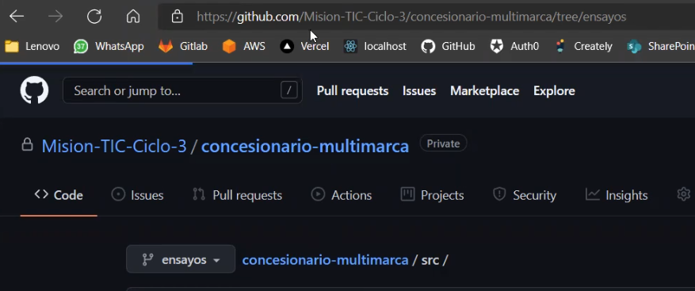

Recomendación para manejar el router con múltiples layouts con buen funcionamiento y sin repetir código: Clase 13, 1h:05m

Para centrar utilizó esto:



Para botones de editar y borrar en la tabla:

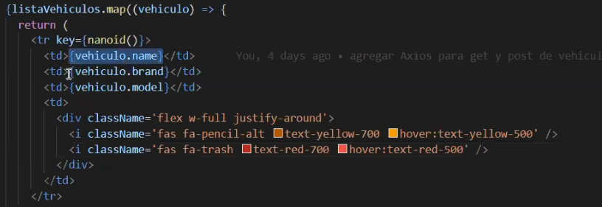

Para crear funcionalidad de editar y borrar: clase 17: 1h:15m.

## Mensaje explicativo para botones

Utiliza un tooltip de Material UI. Primero se debe instalar. Clase 18 minuto 25.

Para instalar se utilizó:

yarn add @material-ui/core



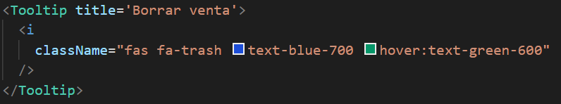

## Dialogos

También utiliza material ui. Clase 18 minuto 35. Le coloca todo el diseño en un div:

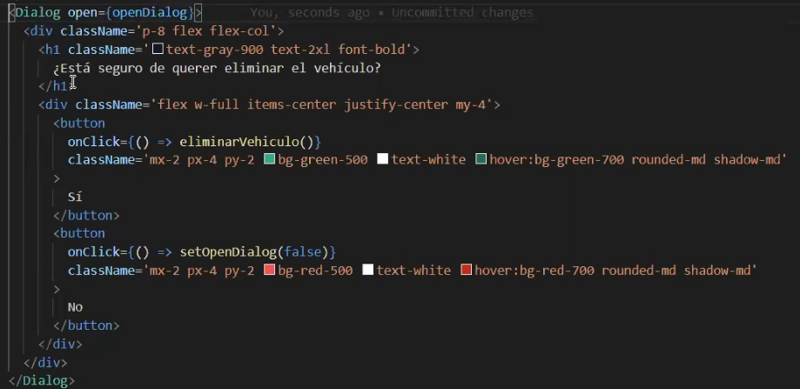

## Otros elementos útiles de Material UI

Indicadores de progreso, acordiones, navegación por tabs, datepicker (seleccionar fecha), paginación

## Búsquedas

El profesor recomienda que cuando sea menos de 500 datos se realice la búsqueda en el cliente (front), si es más de 500 datos es mejor que la búsqueda se realice desde el servidor (backend).

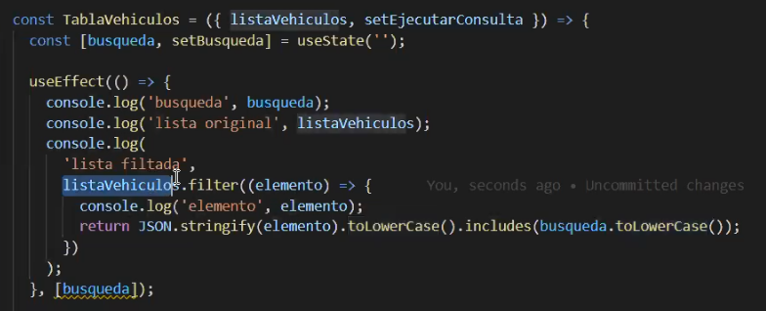

JSON.stringify convierte el objeto *elemento* en un string, luego pasa el texto a minúsculas con toLowerCase() tanto del objeto como del cuadro de búsqueda para comparar en minúsculas todo.

# Hooks

Efectos son códigos que están a la escucha de lo que ocurre en la interfaz, se debe importar useEffect de react. Además se coloca el código con una función a ejecutar cuando haya un cambio de las variables que van en

useEffect(() => { *funcionaejecutar, [dependencias que cambian])*

si el array de dependencias está vacío entonces la función se ejecuta una sola vez la primera vez que carga la página.

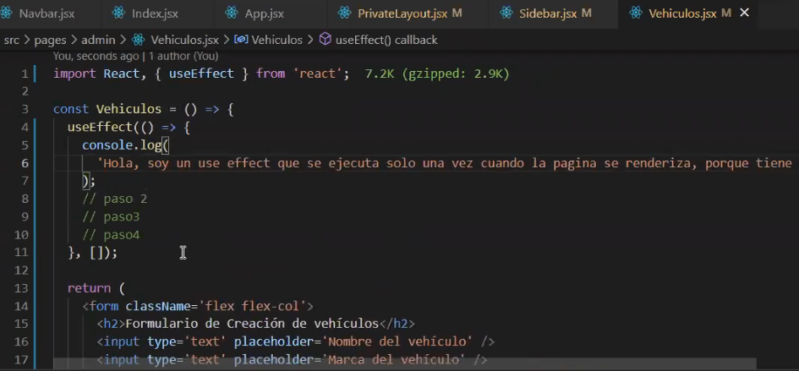

## Estados

Básicamente es una variable que tenemos dentro de la aplicación que podemos utilizar para poder trabajar con datos dentro de la aplicación y utilizar información, además de hacer todos los flujos de datos que se requieran

## Efectos

useEffect permite estar pendientes de una variable y ejecutar acciones cuando una variable cambia. Es una función que tiene dos inputs: el primero es una función y el segundo es un array de variables. Cuando cambie una de las variables del array se va a ejecutar la función que se tiene en el primer input.

Tres tipos de useEffect:

1. El que no tiene array de dependencias: se ejecuta cada vez que cambia un estado (no es recomendado porque se puede caer en ciclos infinitos).
2. El que tiene array de dependencias vacío: se ejecuta una vez al principio, cuando la aplicación se renderiza por primera vez. Después de eso no se vuelve a ejecutar, solo si se actualiza F5.
3. El que tiene array de dependencias con variables adentro: se ejecuta cada vez que las variables cambien.

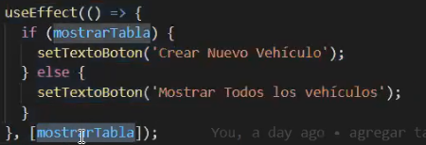

## UseRef

Sirven para crear referencias en el código. Se usó con el formulario para extraer todos los valores almacenados en los campos

## UseContext

Se usa para manejar estados en varios componentes a la vez, por ejemplo, un botón de modo oscuro que oscurezca el fondo en varios componentes a la vez. También sirve para mantener la información del usuario que inició sesión a lo largo de toda la aplicación.

## Uselocation de react router

Sirve, por ejemplo, para colocar un color distinto a los botones de navegación cuando se navega a la página que le corresponde a cada uno.

# Renderización dinámica o condicional

Renderización dinámica de componentes dentro de React: hace referencia a tener dos componentes dentro de una sola página que cambian dependiendo de lo que se haga con la página, por ejemplo, por un botón, un input.

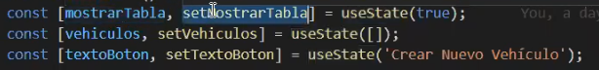

useState es un *hook* (básicamente es una función creada por React) que lo que entrega es un getter y un setter (en el ejemplo el getter es mostrarTabla y el setter es setMostrarTabla) el getter es un const mientras que el setter es una función, se inicializa el estado con un valor inicial (en el ejemplo es true)

Para cambiar clases con un useEffect que tenga la variable colorBoton:



Las comillas invertidas se llaman string literals

# Mensajes de error y alertas en general

Para generar mensajes de error o de alertas utilizar librería react-toastify: yarn add react-toastify.

# Responsive design

Garantizar que en un ancho de 300 pixeles se vea bien la aplicación.

Media queries sirven para que ciertas clases se ejecuten para ciertos tamaños de aplicación. Por ejemplo:

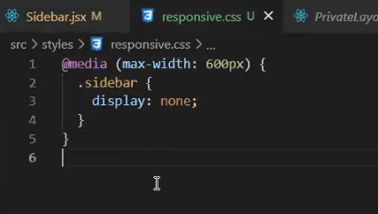

De esta forma se oculta (display: none) el componente que tenga la clase “sidebar” cuando el tamaño de la pantalla sea menor o igual a 600 px.

Con tailwind no hay necesidad de agregar los media queries aparte, simplemente se coloca así (md significa pantalla mediana), entonces se ocultará la clase hasta que llegue a un tamaño de pantalla mediano.

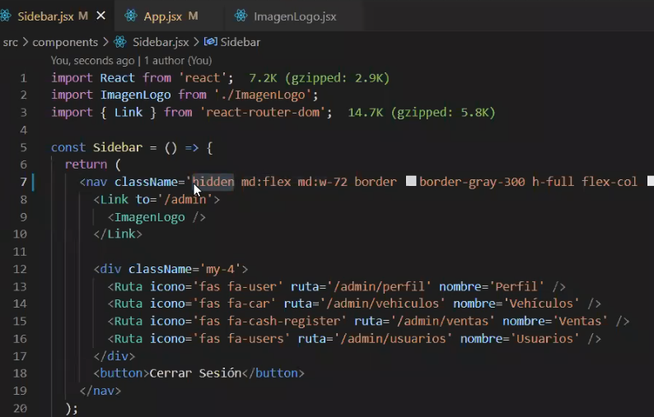

Botón hamburger (<i className=’fas fa-bars’ />) oculto en tamaño mediano o superior:

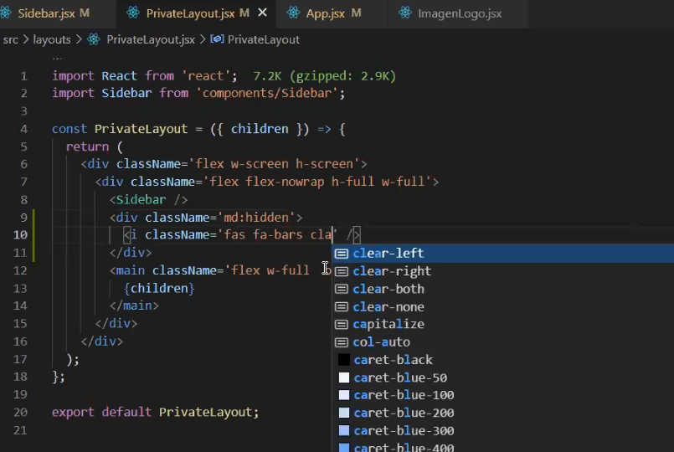

# Comunicación entre Front y Back

CRUD: create, read, update, delete. Esto es lo que se debe poder hacer en la interacción con el backend.

Protocolo HTTPS: estándar de comunicación entre front y back mediante archivos JSON.

Estándar REST: un estándar adicional que establece tipos de peticiones

Peticiones de Rest:

* Get: pedir/leer información. R del crud
* Post: crear información. C del crud
* Patch y Put: actualizar información. U del crud
* Delete: borrar información. D del crud

Para trabajar en el envío de peticiones al servidor recomienda instalar los programas Postman o Insomnia (emuladores de peticiones). Insomnia usa el profesor y es más liviano.

Instalar la librería Axios (yarn add axios), la otra es Fetch. El profesor recomienda usar Axios. Esta librería convierte la información al estandar Rest y genera la petición que se requiera, para eso en Insomnia se da clic derecho en la petición deseada y generar código.

## Operación de tipo POST:

Await se coloca en la función de axios para que se pueda esperar a que se responda la petición, por eso se requiere colocar también async en el submitForm (asíncrono).

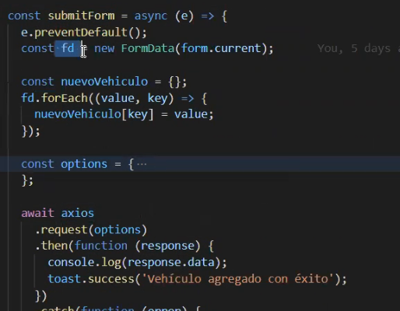

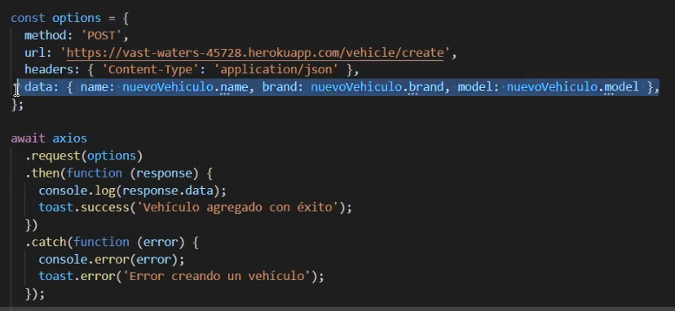

## Operación de tipo GET:

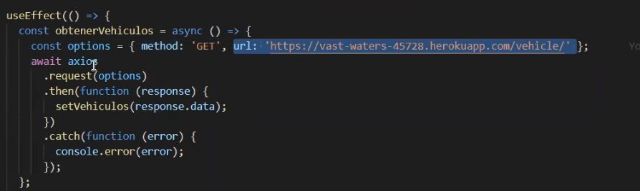

# NanoId

yarn add nanoid sirve para instalar la librería nano Id. De esta forma se agregan identificadores **únicos** para las filas de la tabla (en el ejemplo). La idea es tener identificadores únicos para los elementos. Esto se hace por tener un .map, se debe colocar el nanoid al primer parent.

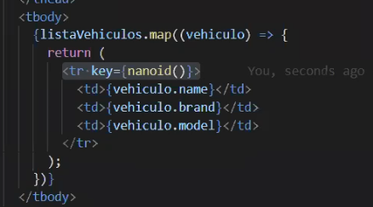

# Backend

Express es una librería de JavaScript que se instala dentro de NodeJS que permite crear un proyecto web desde el punto de vista del Backend.

El profesor recomienda empezar en un proyecto aparte para el Backend. El proyecto se llama API-CONCESIONARIO. Branch Start.

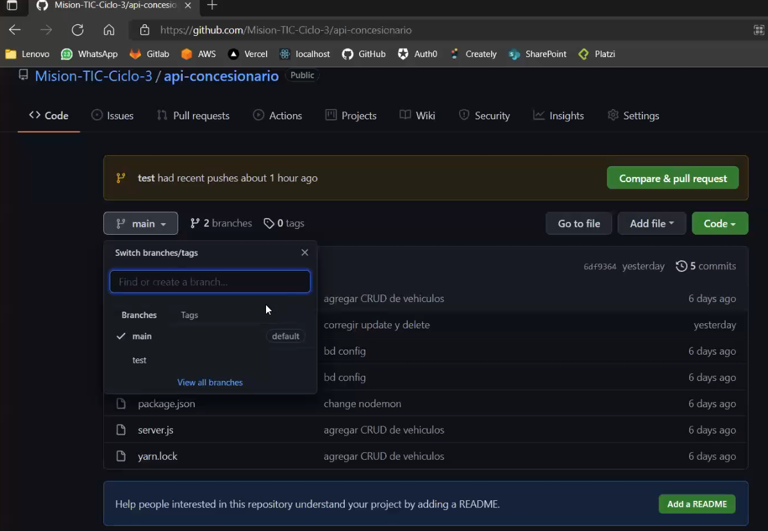

Iniciar proyecto: yarn init

Pregunta el nombre, la versión, descripción.

Se crea el archivo package.json

Se debe instalar Express con yarn add express no

Para importar express de forma tradicional se hace así:

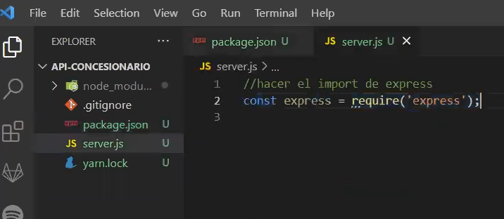

Pero agregando esta línea (truco):

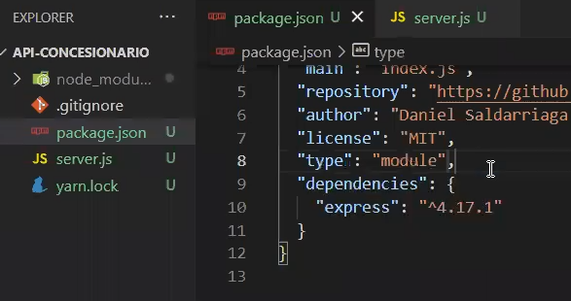

Se puede importar así, probablemente sea una tendencia general en poco tiempo:

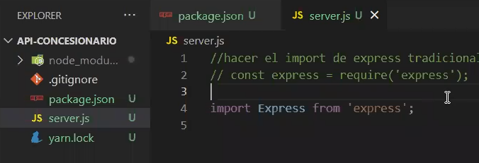

Hola mundo en express:

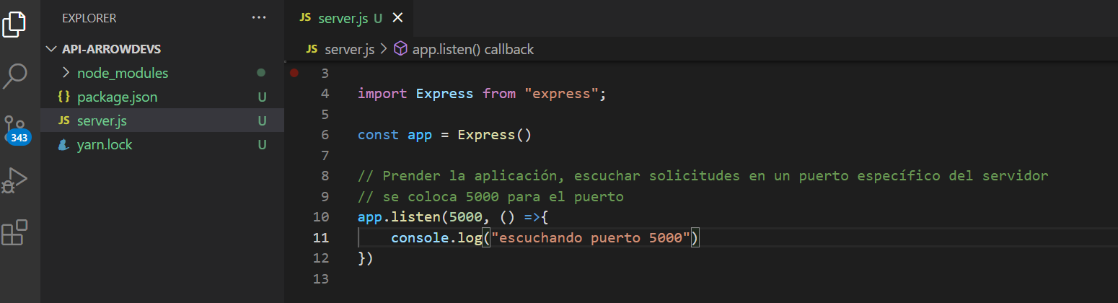

Se ejecuta con el comando node server.js:

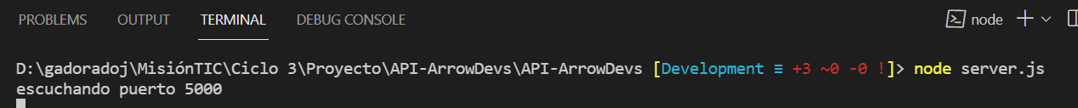

Truco para que se ejecute con yarn start:

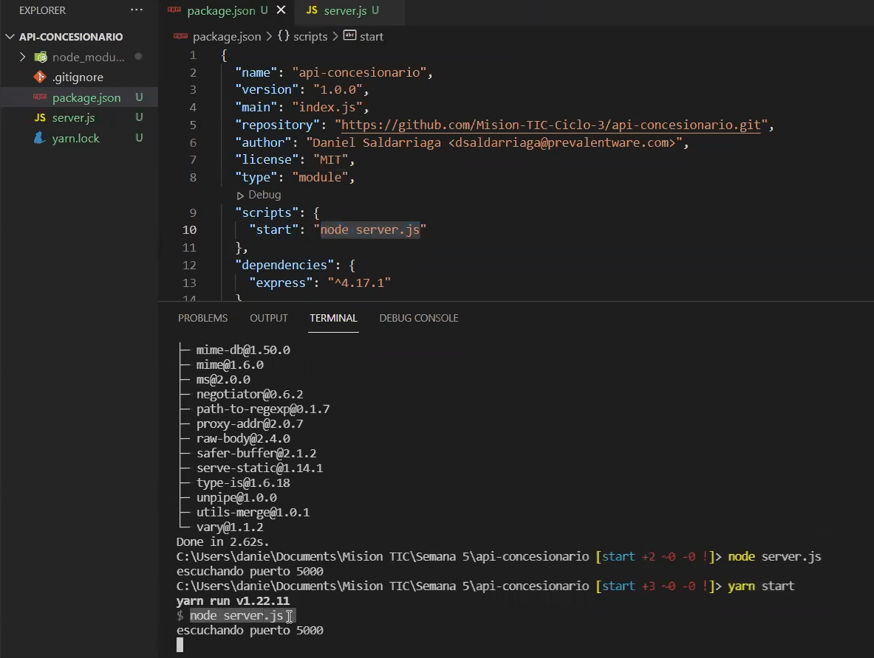

Servidor envía respuesta con res.send():

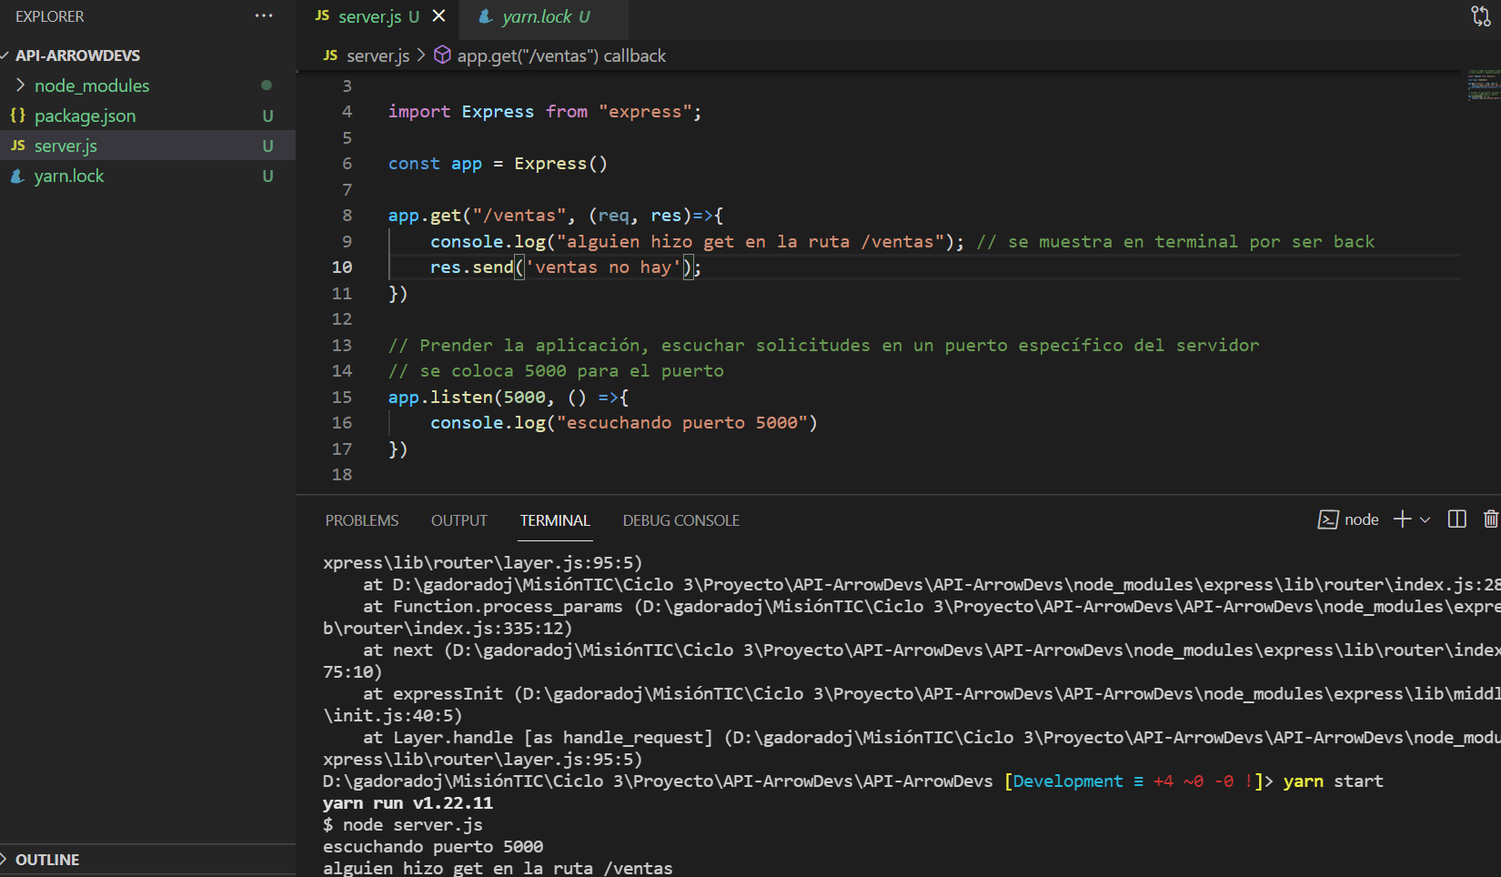

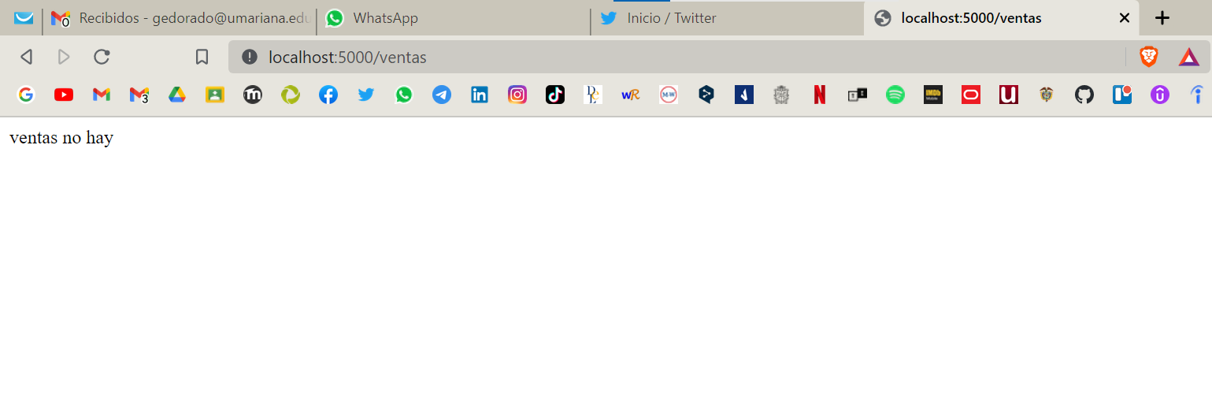

Instalar utilidad nodemon con yarn add -D nodemon: automatiza proceso de cancelación y reejecución del código para ver los resultados y modificaciones hechas cada vez. Luego se hace el cambio en package.json:

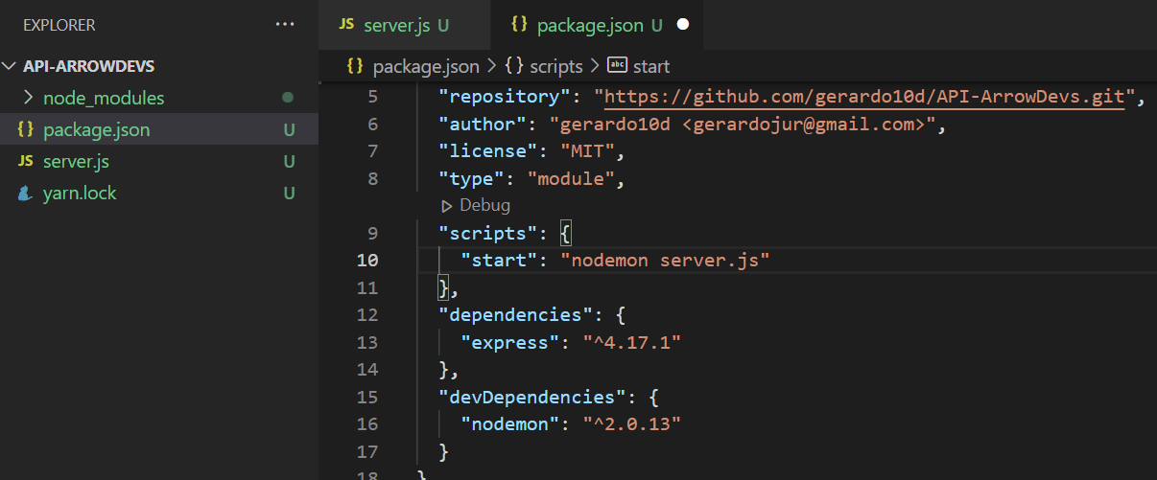

Con este truco se reinicia cada vez que hay un cambio.

Las solicitudes tipo GET se pueden probar con el navegador. Para las demás toca utilizar un simulador como Insomnia o Postman. Estas aplicaciones sirven para probar las APIs y verificar lo que se está haciendo desde el Backend.

## Insomnia

Crear nueva request collection:

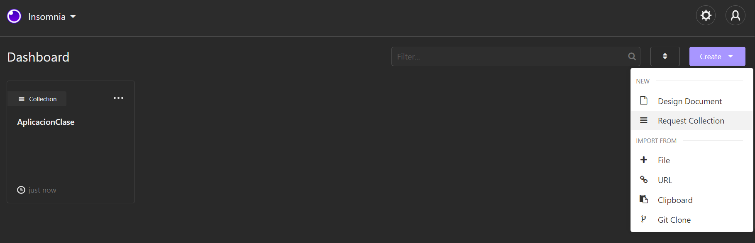

Crear solicitud GET:

En el botón con el + se crea la solicitud con un nombre y luego en la barra se coloca la url del servidor y se da clic en Send, así simula lo que recibiría después de realizar la solicitud.

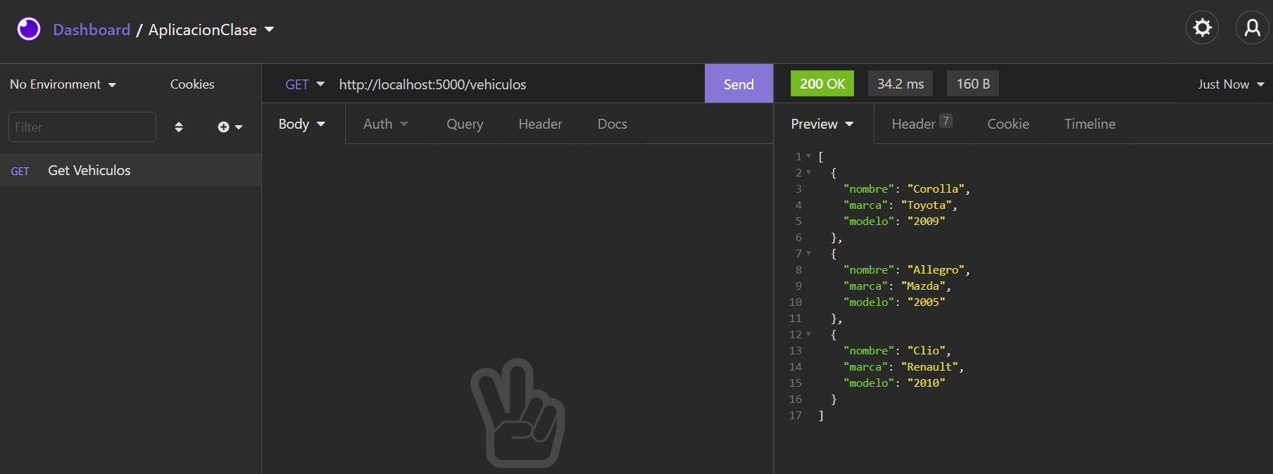

Para simular el envío de datos desde el front se da clic en body -> JSON y se escriben los datos.

# Base de datos

Se trabaja con MongoDB (base de datos no relacional).

## Crear cluster de base de datos en MongoDB

Se debe crear organización, dentro de ella crear un proyecto y dentro de él crear la base de datos:

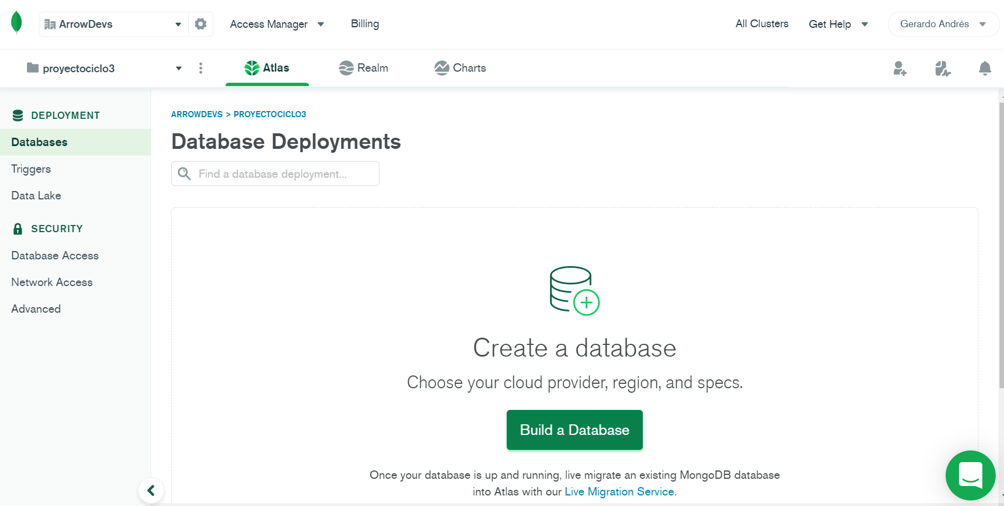

Escoger cualquier proveedor (si se manejan servicios de alguno en particular se escoge ese proveedor) y la región cercana a Colombia es N. Virginia:

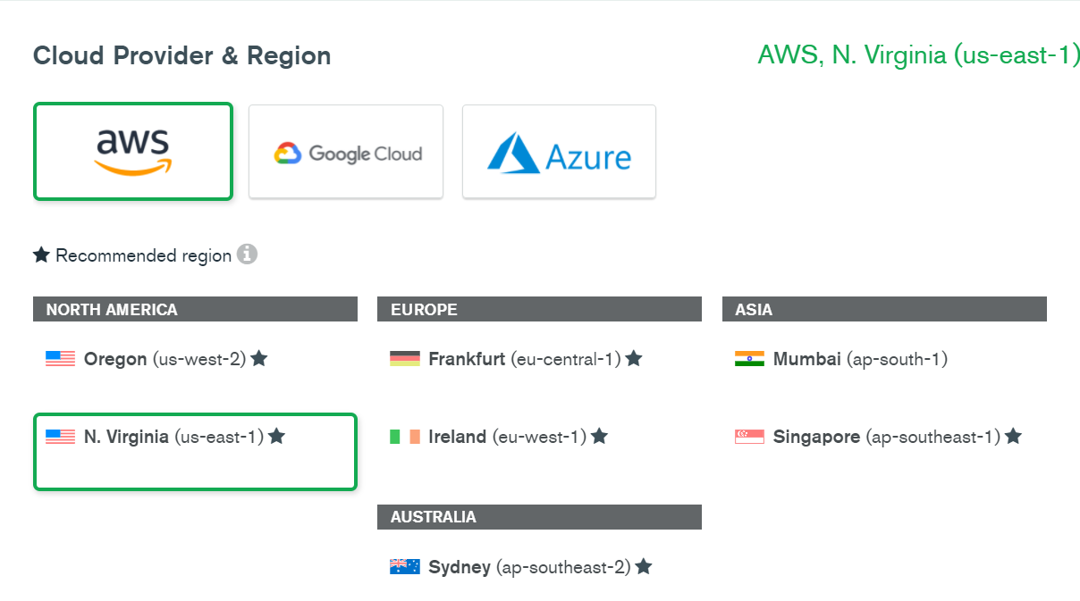

Colocar un nombre al cluster (es un grupo de bases de datos):

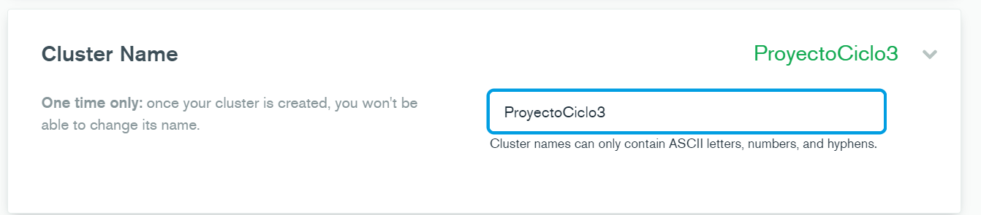

Así aparece cuando ya se crea el cluster:

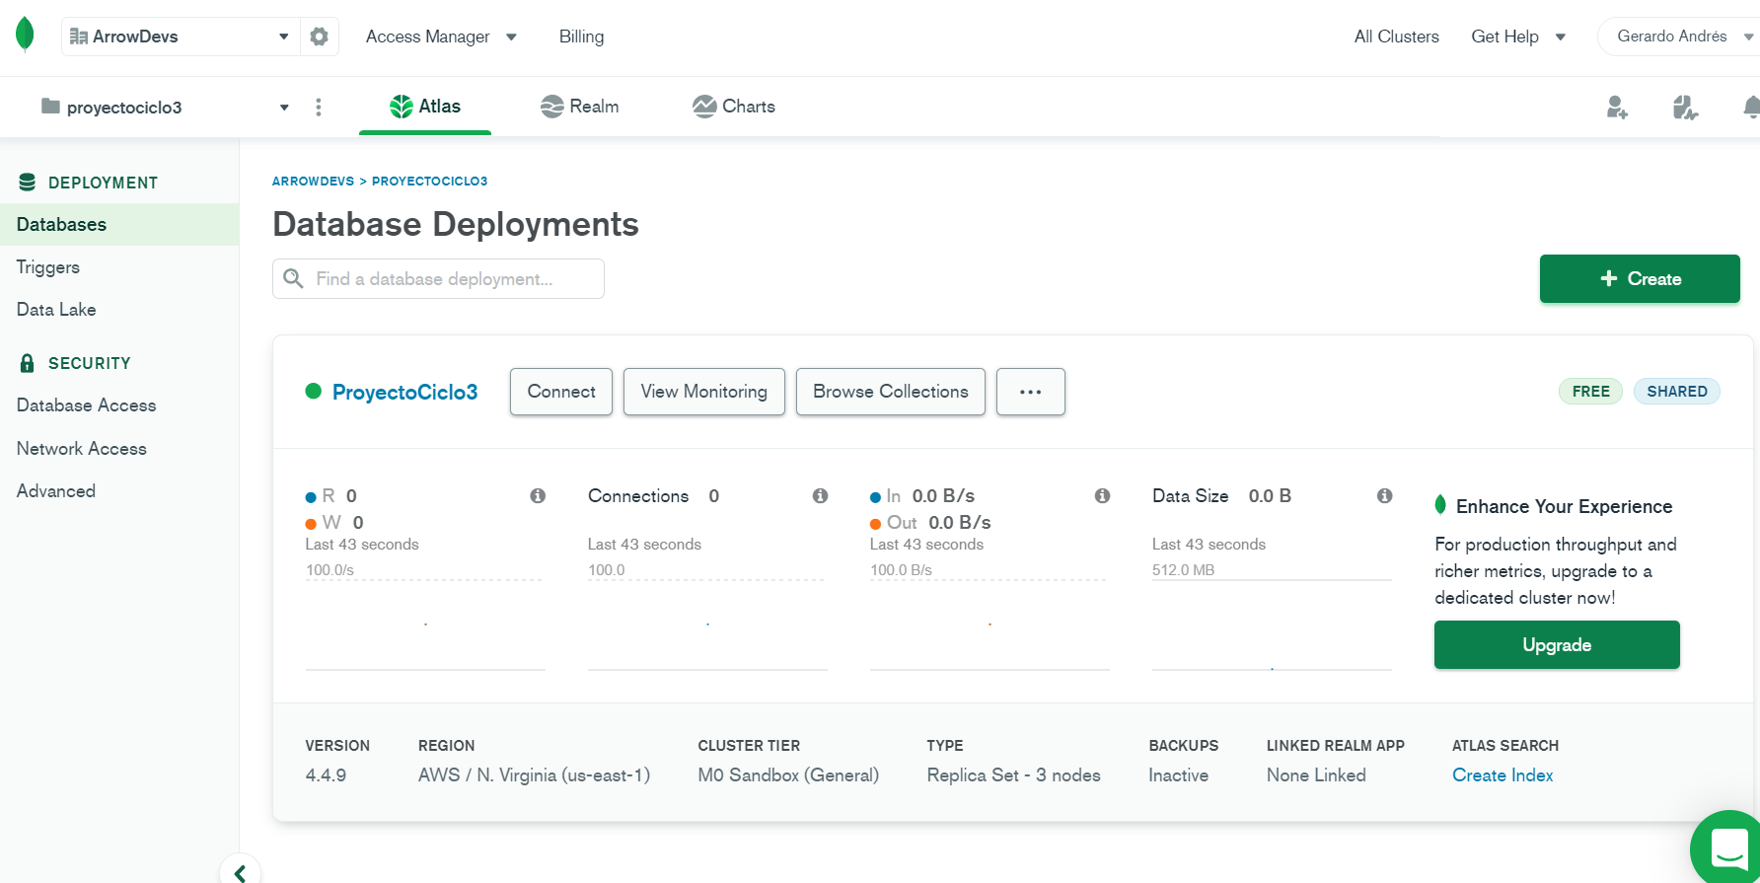

## Conectar backend con la base de datos

Clic en conect:

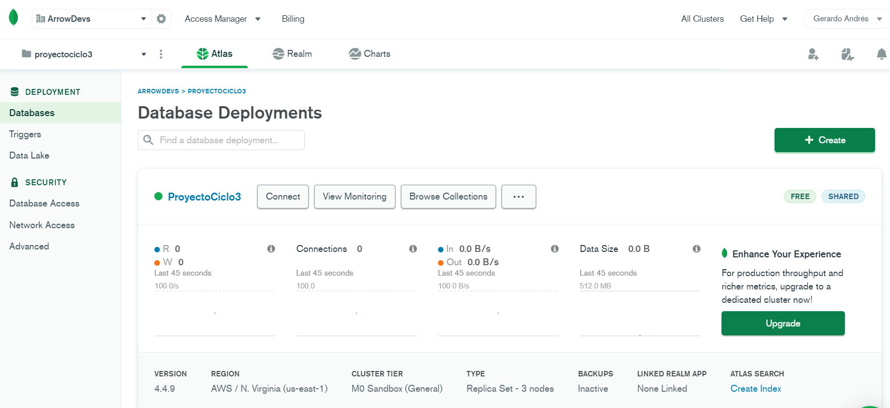

Por ahora se puede permitir acceso desde cualquier parte para no tener problemas con IPs:

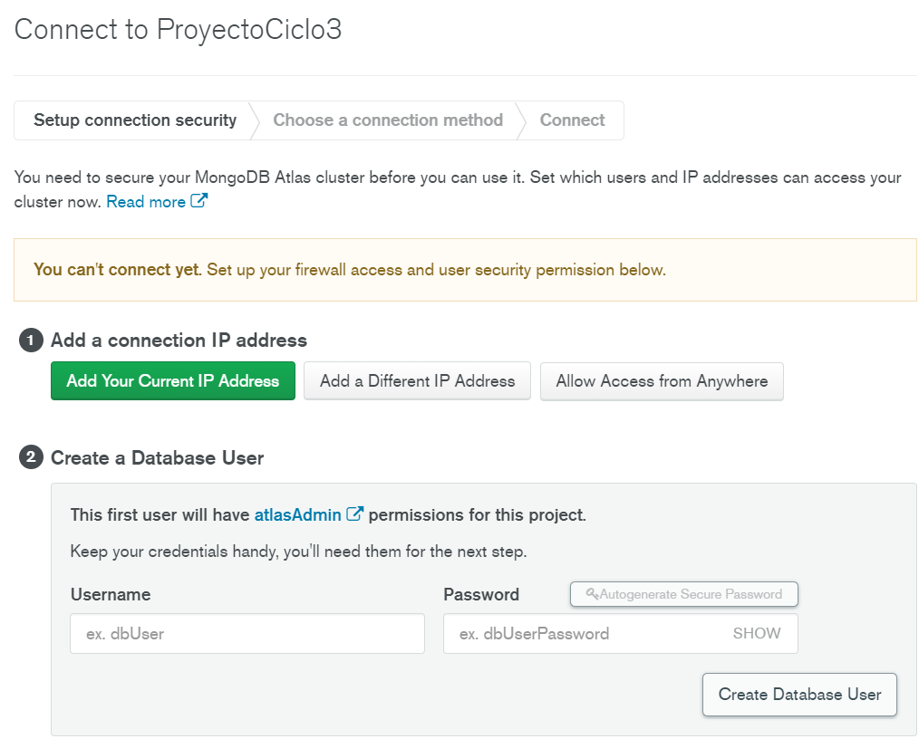

Luego se da clic en add IP address, eso significa que desde cualquier parte del mundo se puede conectar a esta base de datos. Posteriormente se crean usuarios con contraseña para cada uno de las personas que van a trabajar con la BD.

Se escoge el método de conexión:

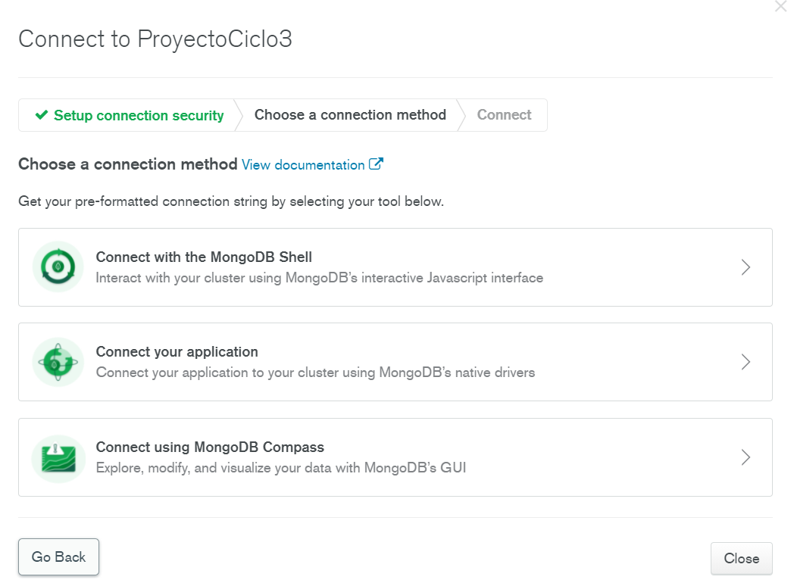

Luego se copia el String de conexión a la BD (muy importante ese texto) y se cierra el cuadro:

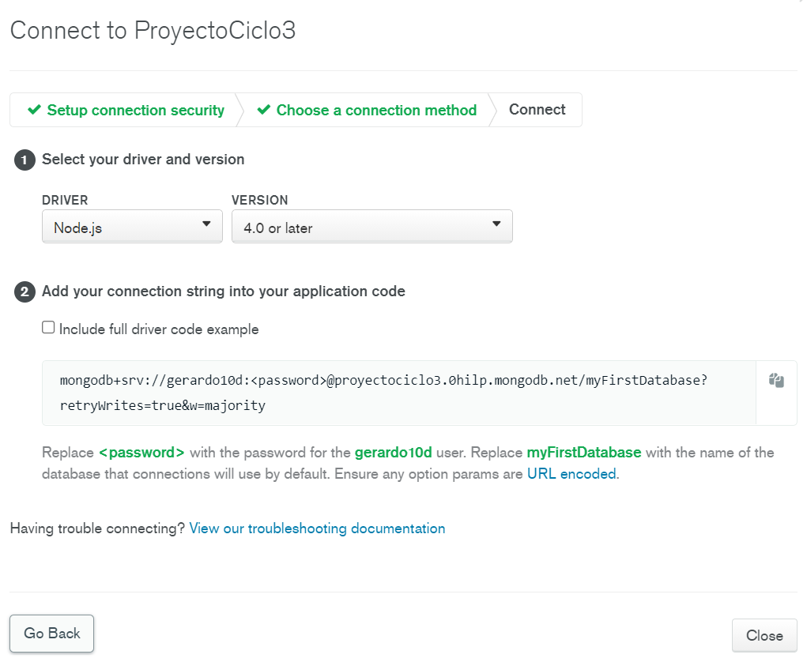

Para agregar más usuarios:

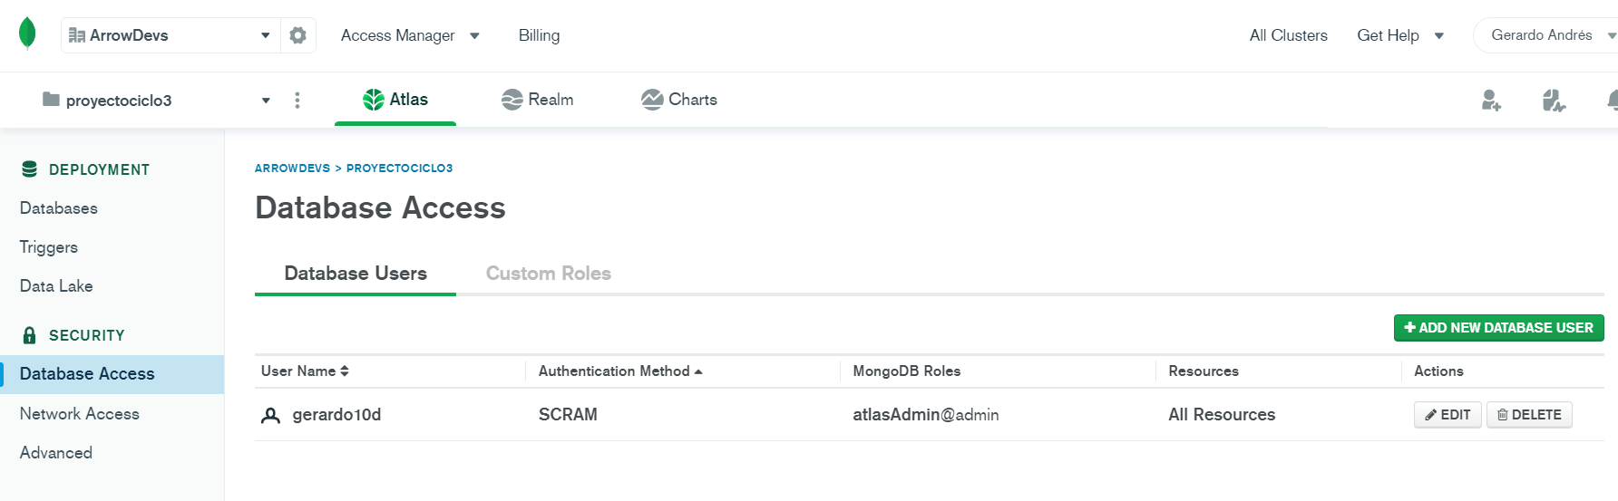

Se requieren unos “driver” (se llaman ORM) es decir alguien que me permita ejecutar funciones en el código de JS, son como unas librerías (?) para trabajar con Mongo. El profesor recomienda:

* Mongoose: para modelar objetos de MongoDB en Node.js
* Prisma.
* Mongodb que es el nativo de Mongo para trabajar. Se utilizará este con el prof. Daniel en el ciclo 3.

Del driver Mongodb se va a utilizar Class MongoClient.

Lo primero es instalar mongodb con el comando yarn add mongodb. Después de instalarlo se observa como se agrega en las dependencias:

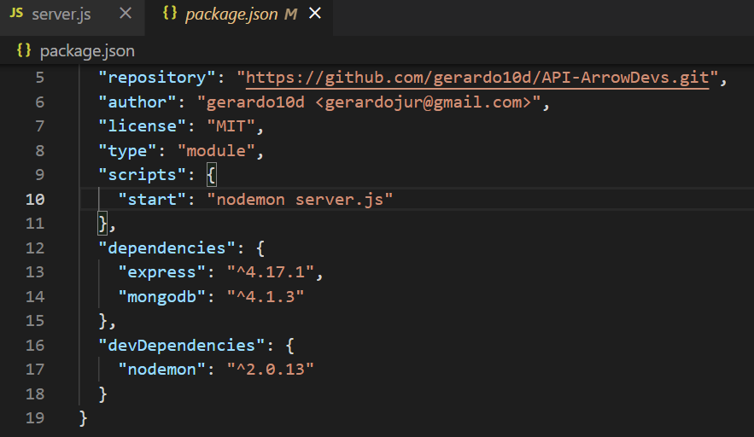

Luego se importa:

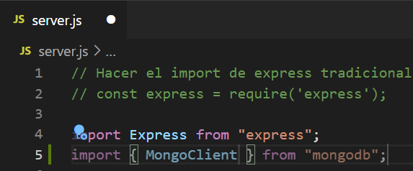

## Cors

Para el código backend se debe ejecutar yarn add cors para instalar cors. Cors es un paquete de Node para que Express pueda tener opciones de compartir recursos entre varios orígnes diferentes. Sino el servidor no admite las solicitudes que se hacen desde el Front que está en otra IP.

# Varios

Para hacer gráficos se puede utilizar APEXCHARTS.JS. Tableau, power bi.